ДЕНИСОВА Е.В.

16 апреля 2020г.
Здравствуйте всем!
Продолжаем учиться.
Убедительная просьба, читайте внимательно, то о чем я вас прошу. Если я прошу не сдавать работы, значит, не сдаем или конкретно кому сдавать, те и сдают работы. СПИСАННЫЕ работы проверять НЕ БУДУ. Выполняем САМОСТОЯТЕЛЬНО.

ОТПРАВЛЯЕМ на этот адрес: elenadenisova.68@mail.ru

6в класс
Выполняем номера 1284, 1285, 1286. Работы СДАЮТ: Радаев, Ибрагимов, Зимин, Солдатов, Пивоваров, Аитова, Ведерникова, Шиканова.

7а класс
Геометрия. Повторить все определения и теоремы о касательной к окружности.
Тема: Теорема о вписанном угле. Посмотреть видеоурок по ссылке: https://www.youtube.com/watch?v=95fzfzrjCnQ#action=share, записать все в справочник и выучить. Если ссылка не открывается посмотреть презентацию (скину всем в почту). Готовимся к тестам на 18.04. Работы сдавать НЕ НАДО.

9 в,к класс
Выполняем задания с решением, а в ответе указываем номер правильного ответа. (Все работы присылаем 18.04)
1. Найдите значение выражения 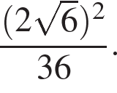
В ответе укажите номер правильного варианта.

1)
2)
3)
4) 4
2. Вычислите: 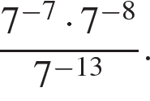
В ответе укажите номер правильного варианта.

1) 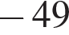
2) 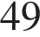
3) 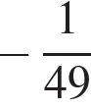
4)
3. Найдите значение выражения 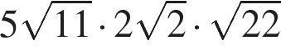.
4. Найдите значение выражения 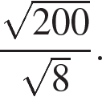
В ответе укажите номер правильного варианта.

1) 5
2) 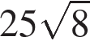
3) 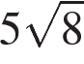
4) 40
5. Чему равно значение выражения 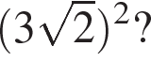
В ответе укажите номер правильного варианта.

1) 6
2) 12
3) 18
4) 36
6. Найдите значение выражения 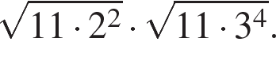
В ответе укажите номер правильного варианта.

1) 198
2) 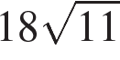
3) 3564
4) 2178
7. Найдите значение выражения 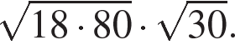
В ответе укажите номер правильного варианта.

1) 360
2) 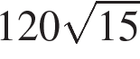
3) 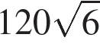
4) 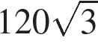
8. Найдите значение выражения (1,7 · 10⁻ ⁵)(2 · 10⁻ ²).
В ответе укажите номер правильного варианта.

1) 0,0000034
2) 34000000000
3) 0,000000034
4) 0,00000034
9. Найдите значение выражения 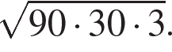
В ответе укажите номер правильного варианта.

1) 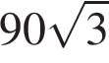
2) 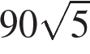
3) 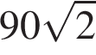
4) 90
10. Найдите значение выражения 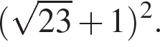
В ответе укажите номер правильного варианта.

1) 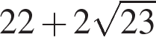
2) 22
3) 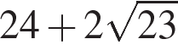
4) 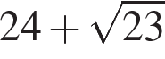

11 а класс
Продолжаем решать задания за 15.04 и плюс к ним сегодняшние и сдаем работы.
БАЗА.
22. Задание
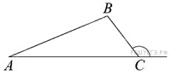В треугольнике 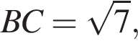 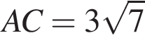, внешний угол при вершине равен . Найдите .
23. Задание
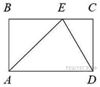На стороне прямоугольника у которого и отмечена точка так, что треугольник равнобедренный. Найдите .
24. Задание
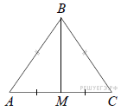В равнобедренном треугольнике ABC боковые стороны AB = BC = 5, медиана BM = 4. Найдите cos∠BAC.
25. Задание
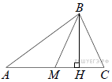В треугольнике ABC сторона AC = 12, BM — медиана, BH — высота, BC = BM. Найдите длину отрезка AH.

ПРОФИЛЬ
21. Задание
На рисунке изображены график функции 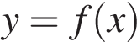 и касательная к этому графику, проведённая в точке 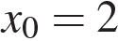. Найдите значение производной функции 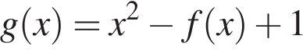 в точке x₀.
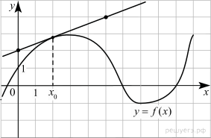
22. Задание
На рисунке изображены график функции и касательная к этому графику, проведённая в точке x₀. Уравнение касательной показано на рисунке. Найдите значение производной функции 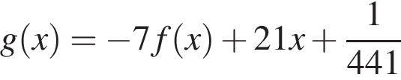 в точке x₀.
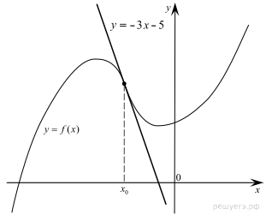
23. Задание
На рисунке изображены график функции и касательная к этому графику, проведённая в точке x₀. Уравнение касательной показано на рисунке. Найдите значение функции 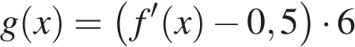 в точке x₀.

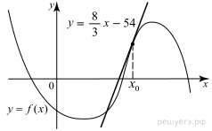

24. Задание
На рисунке изображены график функции и касательная к этому графику, проведённая в точке x₀. Уравнение касательной показано на рисунке. Найдите значение производной функции 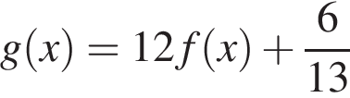 в точке x₀.
